**COMPTE RENDU**

**TP : LOGIQUE FLOUE APPLIQUEE**

**AU TRAITEMENT DES IMAGES**

**Par**

**FRANCOIS Rémy**

**INTRODUCTION**

Le but ce TP est d’utiliser les principes de la logique floue afin de les appliquer sur un cas de classification de pixels dans une image. Nous verrons plusieurs algorithmes se basant sur le   
C-Means : FCM, HCM et algorithme de Davé.

Tout au long du TP, nous travaillerons sur l’image suivante :

C:\Users\Remynoschka\Documents\Cours\M2\VisA\TP10\6_classes_RGB.tif

**FCM**

Pour faire la classification des pixels en 6 clusters, nous allons d’abord utiliser un algorithme   
C-Means modifié afin de prendre en compte la logique floue. Nous obtenons le résultat suivant :

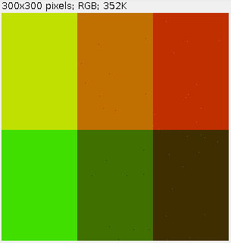

L’indice de performance de obtenue pour la classification en fonction du nombre d’itérations avec l’utilisation de la FCM est :

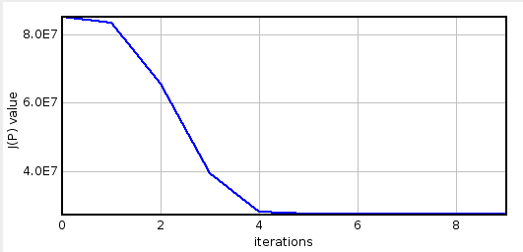

Cependant, comme les centroïdes sont placés de manière aléatoire, il arrive les pixels appartenant à 2 classes distinctes soient fusionnés dans une seule et même classe.

**HCM**

L’algorithme HCM est similaire à l’algorithme FCM à ceci-près que le facteur de flou est obligatoirement à 1 et que le calcul d’appartenance n’est pas pareil. Cette fois, il n’existe pas de probabilité qu’un pixel soit dans une classe, c’est soit elle y est, soit elle n’y est pas.

Nous obtenons le résultat suivant :

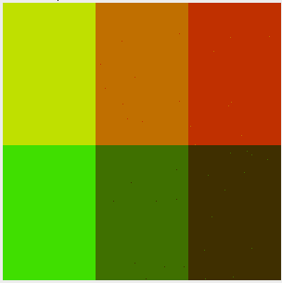

Avec l’indice de performance suivant :

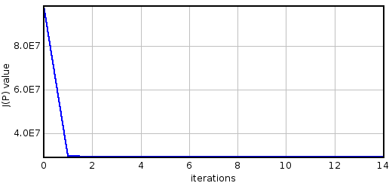

Nous voyons que la classification se fait de manière très rapide. Cependant, à cause des centroïdes aléatoires, les images mal classifiées surviennent plus fréquemment.

**ALGORITHME DE DAVE**

Cet algorithme part de l’algorithme FCM. Cependant, nous disposons cette fois d’une classe « poubelle » dans laquelle nous allons mettre tous les pixels dont la distance avec le centroïde est trop grande.

Nous obtenons le résultat suivant :

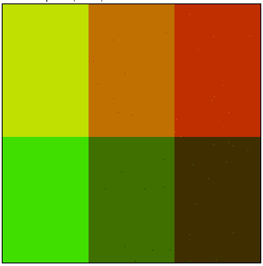

Avec l’indice de performance suivant :

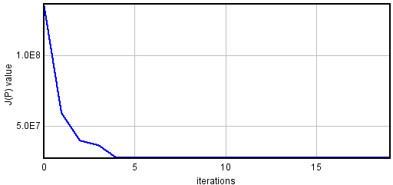

Nous obtenons des résultats similaires à ceux de la FCM. Cependant, l’ajout d’une classe contenant les « mauvais » pixels permet ensuite de la traiter car considérés comme du bruit.

**CONCLUSION**

Ce TP nous a permis de manipuler les différents algorithmes de type C-Means dans une situations de logique floue. Nous avons pu voir leurs avantages ainsi que leurs limites.